Założenia zadania zlecanego do realizacji w ramach konkursu
Edukacja globalna 2020,
które należy uwzględnić w szczegółowym opisie projektu

- Cel projektu
Celem projektu jest zwiększenie świadomości dzieci i młodzieży na temat globalnych współzależności istniejących na świecie i wyzwań, z którymi mierzy się współczesny świat oraz kształtowanie postaw i zachowań zmierzających do osobistego zaangażowania się w działania na rzecz realizacji założeń Agendy na rzecz zrównoważonego rozwoju 2030.

- Opis projektu
Projekt polega na zorganizowaniu pięciu wydarzeń edukacyjnych na terenie Polski z wykorzystaniem interaktywnego stoiska edukacyjno – informacyjnego, na temat idei Celów Zrównoważonego Rozwoju (dalej „CZR”) i Agendy na rzecz zrównoważonego rozwoju 2030 (Agendy 2030), zgodnie z założeniami edukacji globalnej promowanymi przez Polską pomoc, wraz z zapewnieniem dodatkowych atrakcji o charakterze edukacyjnym, skierowanych do dzieci i młodzieży. Projekt również promuje polską współpracę rozwojową i zaangażowanie Polski na rzecz realizacji Agendy 2030.

- Obszar realizacji projektu
Projekt realizowany będzie w 4 miejscowościach o liczbie mieszkańców nie przekraczającej 500 tys. mieszkańców na terenie całej Polski oraz w Warszawie, gdzie będzie realizowane jedno wydarzenie wskazane przez MSZ.

- Grupa docelowa działań projektowych
Bezpośrednią grupę odbiorców działań projektowych będą stanowiły dzieci w wieku szkolnym i młodzież, a pośrednio ich rodzice i opiekunowie.

- Zadania realizatora
Na działania projektowe składają się:
- dostosowanie i wyposażenie stoiska edukacyjno-informacyjnego do realizacji projektu,
- organizacja pięciu wydarzeń edukacyjnych z wykorzystaniem ww. stoiska wraz z zapewnieniem dodatkowych atrakcji o charakterze edukacyjnym,
- promocja wydarzeń i treści o charakterze edukacyjnym.

Działanie nr 1. Dostosowanie i wyposażenie stoiska edukacyjno – informacyjnego do realizacji projektu przedkładanego w konkursie Edukacja globalna 2020.

Stoisko edukacyjno-informacyjne składa się z 10 modułów wykonanych z drewnianej sklejki połączonych w ściankę, lady recepcyjnej w kształcie litery U z szafkami zamykanymi na klucz oraz dwóch altanek wykonanych z europalet z siedziskami wyłożonymi materiałem o etnicznym wzorze oraz stolika. Ścianka stanowi główny element stoiska i zawiera interaktywną wystawę przybliżającą odbiorcom Agendę 2030, CZR i polską współpracę rozwojową.

Poniżej wizualizacja stoiska (Rysunek 1) i jednej altanki (Rysunek 2):
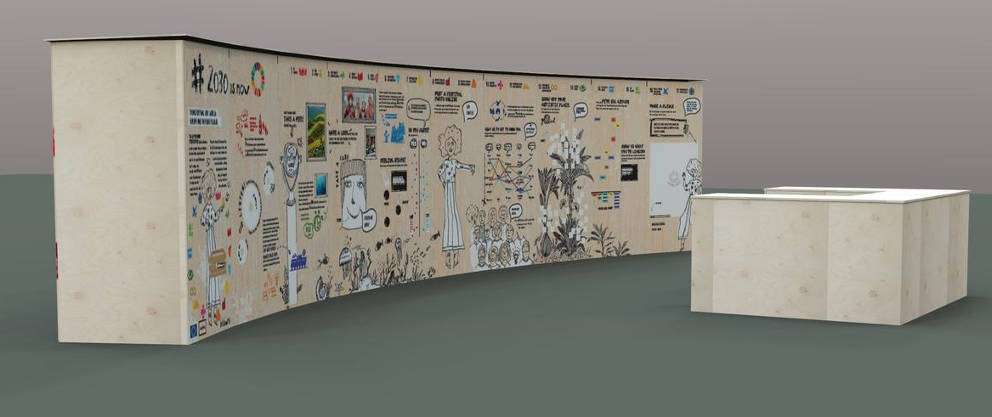
Rysunek 1
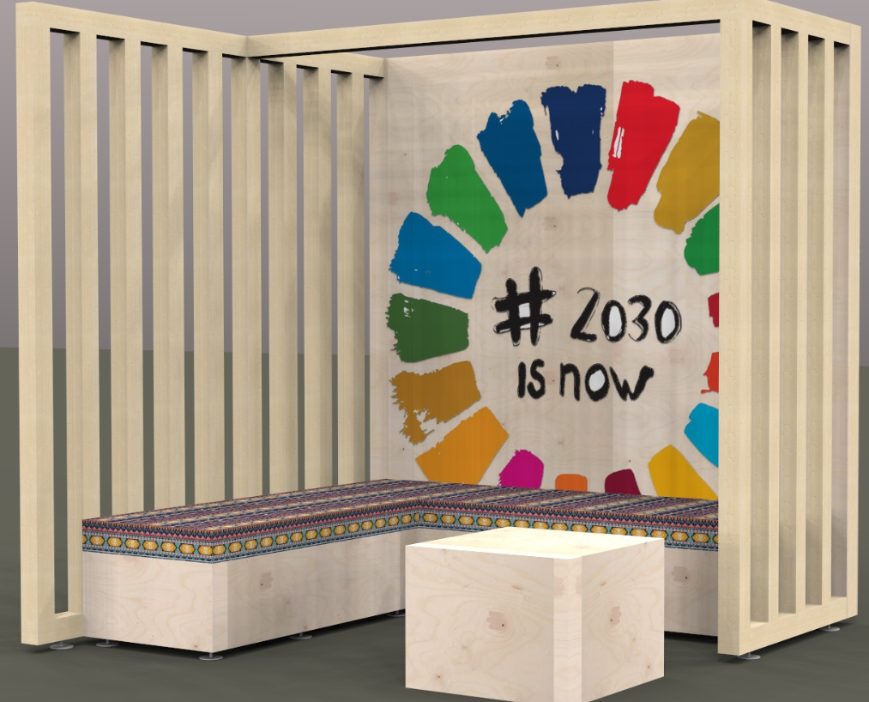
Rysunek 2
Stoisko jest własnością Ministerstwa Spraw Zagranicznych (MSZ) i zostanie wypożyczone realizatorowi do przeprowadzenia projektu. MSZ zapewnia materiał graficzny, dźwiękowy i filmowy (zdjęcia i filmy z realizacji projektów Polskiej pomocy, reportaże radiowe i telewizyjne) do wykorzystania jako elementy interaktywnej wystawy. Wgląd do ww. materiałów jest możliwy na prośbę skierowaną na adres e-mail edukacja.globalna@msz.gov.pl.

Szczegółowe informacje o stoisku, jego wymiarach, sposobie montażu i zawartych na wystawie treściach merytorycznych zawiera przewodnik i instrukcja montażu stoiska, stanowiące załącznik nr 1 do Założeń zadania zlecanego do realizacji w ramach konkursu Edukacja globalna 2020.

Zadaniem realizatora jest dostosowanie stoiska do realizacji działań w ramach projektu zgłaszanego w konkursie Edukacja globalna 2020, wyposażenie ścianki w niezbędny sprzęt elektroniczny i biurowy oraz przygotowanie i druk publikacji edukacyjnych, zgodnie z poniższymi założeniami:

1. Personalizacja stoiska zgodnie z Wytycznymi dotyczącymi informowania o projektach oraz znakowania projektów realizowanych w ramach polskiej współpracy rozwojowej, stanowiących załącznik nr 4 do Regulaminu konkursu.
- Namalowanie z tyłu głównej ścianki logo Polskiej pomocy wraz z podpisem (#polskapomoc) na białym tle o powierzchni ok. 100 cm x 200 cm
- Namalowanie logo Polskiej pomocy z przodu głównej ścianki, z przodu lady i na ściankach siedzisk
- Zamalowanie białą farbą (np. w kształcie chmurek) widniejących na elementach stoiska napisów „#2030isnow” oraz „#EUandME”
- Opracowanie merytoryczne i techniczne aplikacji (np. podstrona internetowa, prezentacja) z informacjami o CZR, która będzie elementem interaktywnej wystawy zamieszczonej na ściance i będzie wyświetlana na tablecie. Strona główna aplikacji powinna zawierać ikony wszystkich CZR. Po wybraniu danego CZR odbiorca zostaje przekierowany do jego krótkiego opisu. Opis powinien być w całości widoczny na tablecie. Po przeczytaniu opisu musi być możliwość powrotu do strony głównej.
- Opracowanie merytoryczne i techniczne aplikacji (np. podstrona internetowa, prezentacja) z quizem wiedzy o CZR. Quiz jest elementem interaktywnej wystawy zamieszczonej na ściance i będzie wyświetlany na tablecie. Musi zawierać 6 pytań adekwatnych do wieku odbiorcy. Odpowiedzi powinny być punktowane. Po udzieleniu odpowiedzi na wszystkie pytania uczestnik powinien otrzymać informację, ile punktów zdobył oraz wskazanie prawidłowych i nieprawidłowych odpowiedzi.
- Zaprojektowanie graficznej nakładki w formie elektronicznej na zdjęcia wykonywane w fotobudce z hashtagiem i logo Polskiej pomocy oraz logo CZR do wykorzystania na koncie w mediach społecznościowych.

2. Wyposażenie stoiska w sprzęt elektroniczny:
- Słuchawki nauszne x 4 sztuki
- Odtwarzacz mp3 x 3 sztuki (z pamięcią użytkownika min. 1 GB do 16 GB)
- Tablet 9,7’’ x 3 sztuki (z pamięcią użytkownika do 16 GB)
- Fotoramka 17’’ x 2 sztuki (z pamięcią użytkownika min. 512 MB do 16 GB)
- Fotoframka 10’’ x 2 sztuki (z pamięcią użytkownika min. 512 MB do 16 GB)
- Fotobudka wraz z drukarką x 1 sztuka (wypożyczana na czas trwania wydarzeń)
Po zakończeniu projektu zakupiony sprzęt przechodzi na własność realizatora.

3. Wyposażenie stoiska w materiały biurowe i gadżety promocyjne
- Karteczki samoprzylepne post-it o wymiarach ok. 8x8 cm
- Naklejki w formie prostokątów o wymiarach ok. 3 cm x 5 cm w 5 kolorach (np. zielony, niebieski, czerwony, żółty, biały) i napisami symbolizującymi 5 obszarów tematycznych Agendy 2030 (planeta, ludzie, pokój, dobrobyt, partnerstwo)
- Naklejki - kropki w dwóch kolorach (zielony, czerwony) o średnicy ok 1,5 cm
- Sznurki/włóczki w różnych kolorach
- Długopisy
- Flamastry do tablic suchościeralnych
- Nożyczki - 3 sztuki
- Gadżety promocyjne oznaczone logo Polskiej pomocy (np. torby-worki wielorazowego użytku, butelki na wodę wielorazowego użytku, kominy-szaliki na szyję, odblaski w liczbie)
Wymagane jest zapewnienie ww. materiałów na każde wydarzenie w ilości odpowiadającej szacowanej ilości osób odwiedzających stoisko. Gadżety promocyjne będą stanowiły nagrody dla osób, które wezmą aktywny udział w zabawie na stoisku lub w konkursach zorganizowanych w ramach wydarzeń.

Wraz ze stoiskiem MSZ jednorazowo przekaże realizatorowi do dystrybucji dodatkowe gadżety promocyjne, które wesprą działania:

- kubki termiczne wykonane z materiału ekologicznego (kolor pomarańczowy, zielony, szary) – 200 sztuk;
- torby płócienne z logo kampanii „#2030isNow” – 500 sztuk;
- opaski materiałowe – bransoletki na rękę w piętnastu kolorach (17 SDGs) – 1000 sztuk
Poniżej zdjęcia materiałów promocyjnych, które przekaże MSZ:
Bransoletki
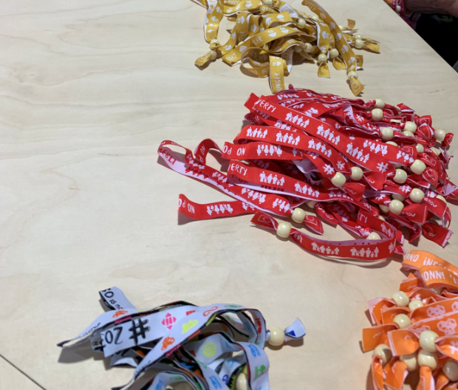
Torba
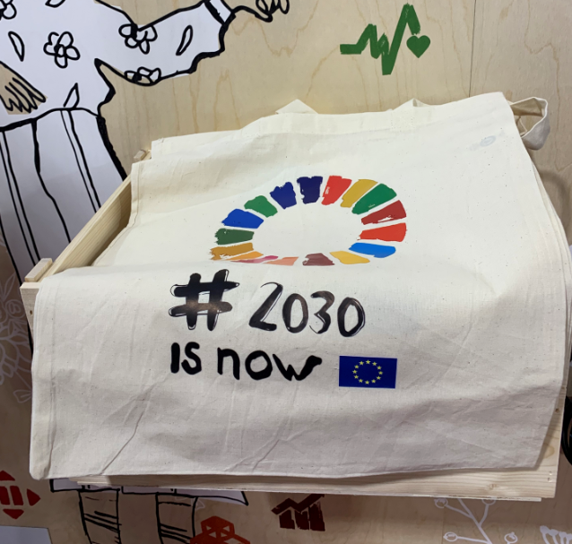
Kubek

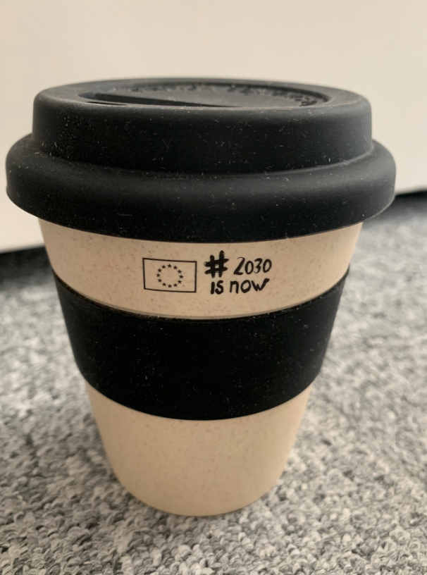

- Przygotowanie ulotki i publikacji do dystrybucji na wydarzeniach

- Druk dwustronnej ulotki w kolorze i w formacie A4, zawierające dwie plansze o CZR opracowanej w ramach projektu finansowanego ze środków Polskiej pomocy (pliki do wglądu na życzenie po przesłaniu zapytania na adres edukacja.globalna@msz.gov.pl) i udostępnione na licencji Creative Commons Uznanie autorstwa 3.0 Polska. Plik do wydruku zostanie udostępniony realizatorowi przez MSZ.
- Opracowanie i przygotowanie publikacji kierowanej do dzieci i młodzieży na temat CZR oraz możliwości osobistego zaangażowania się w ich realizację podczas codziennego życia. Zawartość merytoryczna publikacji zostanie skonsultowana z MSZ i przedstawiona do akceptacji przed oddaniem do druku. Publikacja powinna mieć ciekawą wizualną formę np. komiksu lub opierać się o infografiki lub sketchnoting. Publikacja w wersji drukowanej będzie dystrybuowana podczas wydarzeń, natomiast jej wersja elektroniczna w postaci pliku pdf dostępna do pobrania ze strony realizatora.

Działanie nr 2. Organizacja wydarzeń edukacyjnych z wykorzystaniem interaktywnego stoiska promocyjno-edukacyjnego wraz z zapewnieniem dodatkowych atrakcji o charakterze edukacyjnym
Realizator powinien zrealizować 4 wydarzenia w różnych miejscowościach Polski (jedno wydarzenie na województwo), o liczbie mieszkańców nie przekraczającej 500 tys. osób oraz jedno wydarzenie w Warszawie podczas Pikniku Naukowego 9 maja 2020 r. organizowanego przez Polskie Radio. MSZ pokrywa koszt udziału w Pikniku w postaci opłaty za miejsce na terenie PGE Narodowy oraz wskaże dokładną lokalizację rozstawienia stoiska edukacyjno-informacyjnego. Terminy pozostałych wydarzeń ustala organizator. Sugerowane jest, aby jedno wydarzenie odbyło się w ramach Tygodnia Edukacji Globalnej, które zazwyczaj jest wyznaczane na listopad i jedno w ramach obchodów Dnia Dziecka.
Przy realizacji wydarzeń wskazana jest współpraca z lokalnymi instytucjami (np. jednostkami samorządu terytorialnego, szkołami, uczelniami, bibliotekami, domami kultury, itp).
Wydarzenia realizowane w ramach projektu mogą być elementem innych wydarzeń (np. festiwali, koncertów, jarmarków, festynów, konferencji).
W ramach wydarzeń realizator będzie wykorzystywał stoisko edukacyjno-informacyjne. Realizator zapewni transport stoiska wraz z załadunkiem i rozładunkiem na miejsce wydarzeń, jego montaż oraz demontaż i transport wraz z załadunkiem i rozładunkiem do magazynu po zakończeniu działań w danym miejscu. Konieczne jest zapewnienie obecności osób obsługujących stoisko oraz energii elektrycznej potrzebnej do zasilania sprzętów zamontowanych na stoisku. W zależności od miejsca danego wydarzenia czy dostępnej powierzchni, po uzyskaniu wcześniejszej akceptacji MSZ, możliwa jest rezygnacja z rozstawienia altanek i/lub lady recepcyjnej. Przy organizacji wydarzeń należy uwzględnić kwestie ochrony stoiska przed zniszczeniem przez osoby trzecie.

Ponadto, w ramach każdego wydarzenia realizator zorganizuje i przeprowadzi dodatkowe atrakcje dla dzieci i młodzieży o charakterze edukacyjnym (więcej informacji poniżej).
Podczas wydarzeń dystrybuowane będą publikacje edukacyjne oraz gadżety z logo Polskiej pomocy. Gadżety będą wydawane odwiedzającym stoisko jako nagrody po wykonaniu zadań, będących częścią interaktywnej wystawy i podczas dodatkowych atrakcji zorganizowanych przez realizatora.

Osoby obsługujące stoisko:
Podczas każdego wydarzenia wymagana jest obsługa stoiska przez 5 osób w jednym czasie. Osoby będą odpowiedzialne za:
- udzielanie informacji o Agendzie 2030, CZR, współpracy rozwojowej i Polskiej pomocy oraz odpowiadanie na pytania osób odwiedzających stoisko ;
- tłumaczenie uczestnikom wydarzeń zasad zwiedzania interaktywnej wystawy i pomaganie w obsłudze akcesoriów wystawowych;
- bieżącą obsługę zainstalowanych na stoisku urządzeń elektronicznych i akcesoriów, w tym również ochronę przed ich zniszczeniem lub zgubieniem przez zwiedzających;
- wydawanie publikacji edukacyjnych i gadżetów promocyjnych.

Dodatkowe atrakcje adresowane do dzieci i młodzieży:
Atrakcjami dodatkowymi mogą być różne aktywności, które w ciekawy i angażujący sposób będą przekazywać dzieciom i młodzieży wiedzę na temat globalnych współzależności, Agendy 2030 i CZR. Będą również uświadamiać, w jaki sposób styl życia osób w krajach wysokorozwiniętych wpływa na jakość życia i środowisko w krajach rozwijających się, a także będą prowadzić do zmiany postaw jednostek w celu zaangażowania się w realizację CZR.
Ww. atrakcjami mogą być różnego rodzaju gry edukacyjne, warsztaty, pokazy filmowe, debaty itp.
Atrakcje mogą mieć charakter otwarty dla wszystkich zainteresowanych osób lub zamknięty po wcześniejszym zapisaniu się, w zależności od charakteru zaplanowanego wydarzenia, miejsca lub możliwości organizacyjnych.
Osoby prowadzące powinny posiadać doświadczenie jako trener edukacji globalnej, a także doświadczenie w pracy z dziećmi i/lub młodzieżą.

Działanie nr 3. Promocja wydarzeń i treści o charakterze edukacyjnym
Realizator zapewni promocję organizowanych wydarzeń wraz z treściami edukacyjnymi w oparciu o stworzoną w działaniu nr 1 publikację na temat CZR w lokalnych mediach tradycyjnych oraz w Internecie (strona www realizatora, media społecznościowe).
- Organizowane wydarzenia będą poprzedzane zapowiedziami w lokalnej prasie. Zapowiedzi będą uzupełnione o treści edukacji globalnej i grafiki utworzone do publikacji, o której mowa w opisie Działania nr 1. Kopie opublikowanych zapowiedzi będą na bieżąco wysyłane drogą elektroniczną do MSZ.
- Informacje o kolejnych wydarzeniach będą rozsyłane drogą elektroniczną z odpowiednim wyprzedzeniem do lokalnych instytucji oświatowych, kulturalnych, samorządowych. Do MSZ będą przesyłane listy instytucji powiadomionych o kolejnych wydarzeniach.
- Realizator zapewni utworzenie strony/podstrony dedykowanej projektowi, która będzie na bieżąco aktualizowana o komunikaty zapowiadające wydarzenia, zdjęcia z wydarzeń oraz ewentualnie filmiki. Odpowiednie informacje będą zamieszczane w mediach społecznościowych realizatora.
- Realizator o planowanych wydarzeniach (co? gdzie? kiedy?) będzie na bieżąco informował MSZ.
- Realizator przeprowadzi kampanię edukacyjną w Internecie z wykorzystaniem strony www poświęconej projektowi i mediów społecznościowych w oparciu o grafiki przygotowane w ramach publikacji, o której mowa w opisie Działania nr 1.
- Sugerowane jest uzupełnienie powyższych działań o promocję projektu w lokalnym radio lub telewizji.
- Realizator na bieżąco będzie informował MSZ o podjętych działaniach promocyjnych.
- Wszystkie materiały promocyjne i edukacyjne będą zawierały wyraźne oznaczenie logo Polskiej pomocy, zgodnie z Wytycznymi dotyczącymi informowania o projektach oraz znakowania projektów realizowanych w ramach polskiej współpracy rozwojowej, stanowiących załącznik nr 4 do Regulaminu konkursu.
.
- W budżecie projektu należy zwrócić uwagę w szczególności na:
• Wynagrodzenia osób zaangażowanych w realizację projektu
• Księgowość projektu
• Telekomunikacja, w tym zapewnienie dostępu do internetu podczas wydarzeń, jeśli będzie taka potrzeba
• Koszty związane z personalizacją i wyposażeniem stoiska
• Koszt wynajmu magazynu o powierzchni ok. 20 m2 do przechowywania stoiska od momentu jego przekazania realizatorowi przez MSZ do zakończenia realizacji projektu
• Transport stoiska wraz z akcesoriami i materiałami edukacyjno-promocyjnymi na wydarzenia i do magazynu
• Koszty związane z montażem i demontażem stoiska przy organizacji wydarzeń
• Koszt związany z ochroną stoiska przed zniszczeniem przez osoby trzecie w przypadku rozstawiania go w miejscach publicznych, ogólnodostępnych
• Podróże, noclegi i wyżywienie osób zaangażowanych w realizację działań projektowych
• Koszt promocji projektu w lokalnych mediach tradycyjnych i za pośrednictwem internetu
• Materiały potrzebne do przeprowadzenia dodatkowych atrakcji o charakterze edukacyjnym dla dzieci i młodzieży
• Koszty związane z wynajmem miejsc lub sal na wydarzenia
• Koszt związany z wynajmem fotobudki wraz z drukarką i materiałami eksploatacyjnymi na poszczególne wydarzenia oraz jej obsługi

Załącznik nr 1. Przewodnik i instrukcja montażu stoiska edukacyjno-informacyjnego

